28 maja język polski klasa VIIb
23 kwietnia Klasa VIIa język polski

Temat: Budowa wyrazów pochodnych i rodzaje formantów.

- Zapoznaj się z treścią poniższego filmu:
https://www.youtube.com/watch?v=nThrXRQUQIQ
https://www.youtube.com/watch?v=v4eC2aNvUHE

- Zapisz w zeszycie typy formantów – możesz wkleić poniższą notatkę
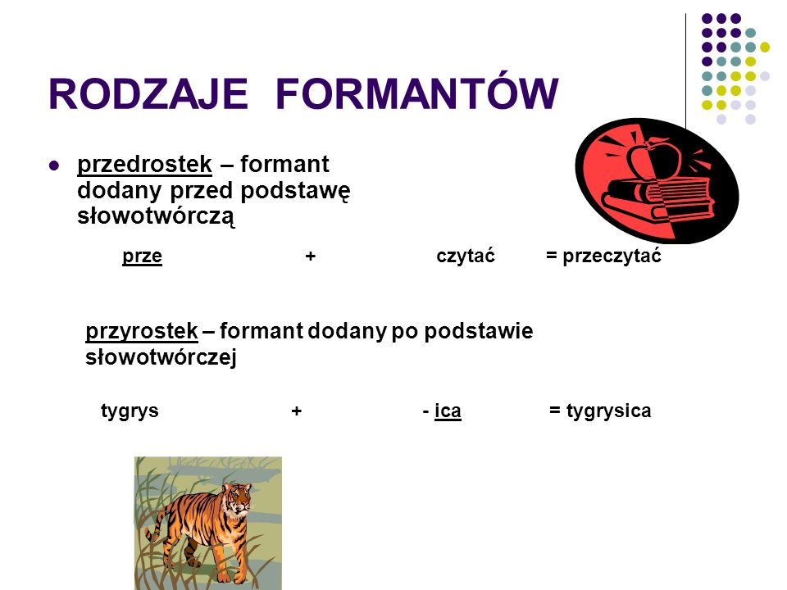
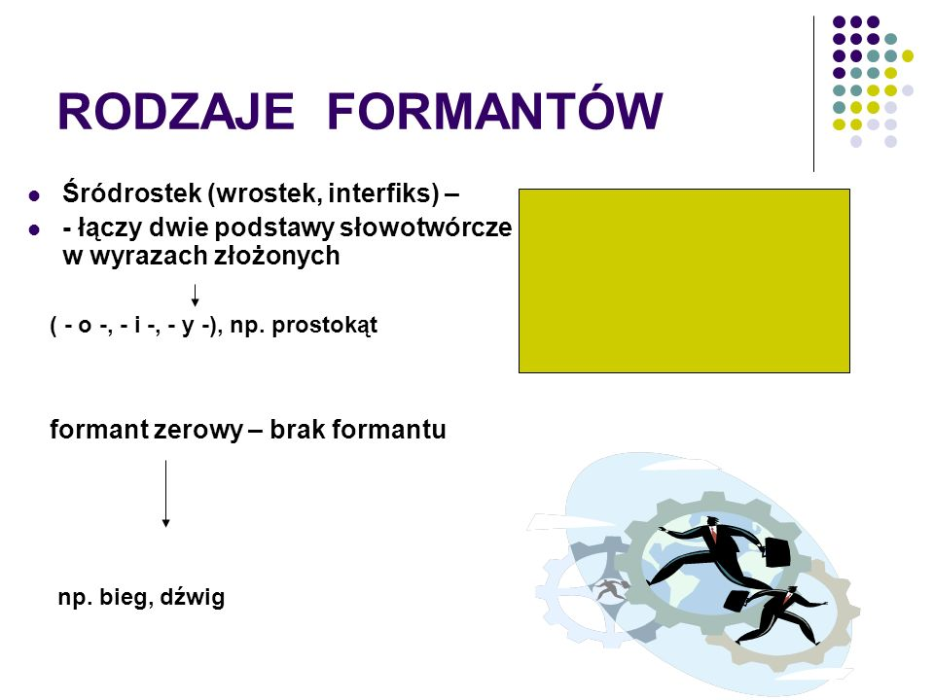

- Dokonaj analizy słowotwórczej wyrazów – uzupełnij tabelkę.

Wyraz pochodny | Wyraz podstawowy | Podstawa słowotwórcza | Formant | Oboczności
mądrość | mądry | mądr- | -ość | ………..
dźwig | dźwigać | dźwig | 0
przeczytać | czytać | -czytać | prze- | ------------
zalesić | las | -leś- | za-  -ić | a:e  s:ś
podnóżek | pod nogą | podnóż- | -ek | o:ó  g:ż
linoskoczek | lina, skoczyć | lin-skocz- | -o-  -ek | ----------
dusigrosz

anielski

bieżnia

płacz

zapukać

nadmorski

torcik

prostokąt

zaczekać

poddasze

- Wykonaj w zeszycie zadania z podręcznika: strona 285, zad. 5
strona 286, zad. 10

- Wykonaj ćwiczenia w zeszycie ćwiczeń: strona 51, 52, 53

